我校乒乓球队在省直机关《三农杯》
乒乓球比赛中取得佳绩
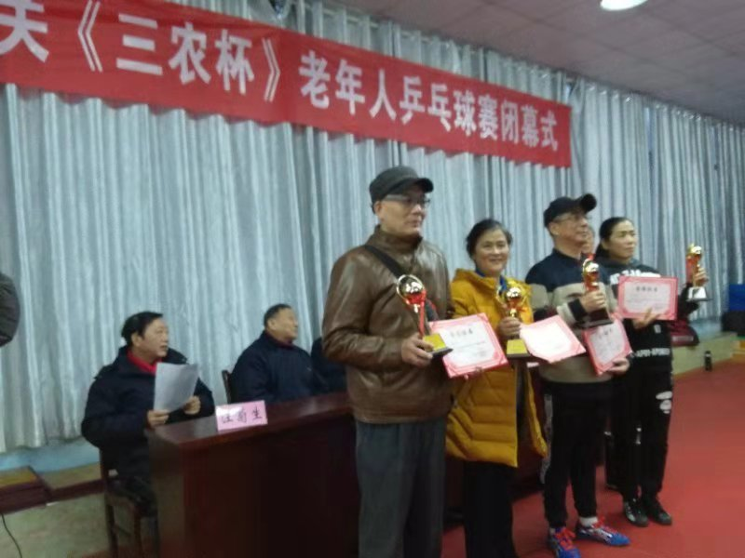
由江西省直机关老年体协乒乓球协会和江西省农业与农村厅共同举办的《三农杯》乒乓球比赛，于2018年12月4日—7日在江西省农业与农村厅19楼举行。
我校老干处在副校长欧阳康、纪委书记杨建林的支持下，派出了谢望礼、郑建祥、潘斯、战飚、舒惠仁、程虹、刘和平、陈小燕等8人组成的江西财经大学代表队参赛。比赛设团体赛和男女单打两大项目。我校代表队同时参加上述两大项目。
这是我校自2012年以来第七年派出代表队参赛，同时也是目前江西高校中唯一参加省直机关乒乓球比赛的代表队。
这次我校参加团体比赛的队员，分别是战飚、郑建祥、潘斯、谢望礼。他们是在原两位主力队员因故缺席的情况下参战。但他们在比赛中不畏强手，沉着应战，相互配合，发挥自己的最好水平，一分一分的打，一局一局的争。年近八十的潘斯教授，一丝不苟，认真努力打好每一个球。赢得场下许多球友的称赞。在大家的共同努力下，我校代表队获得了团体优秀奖。
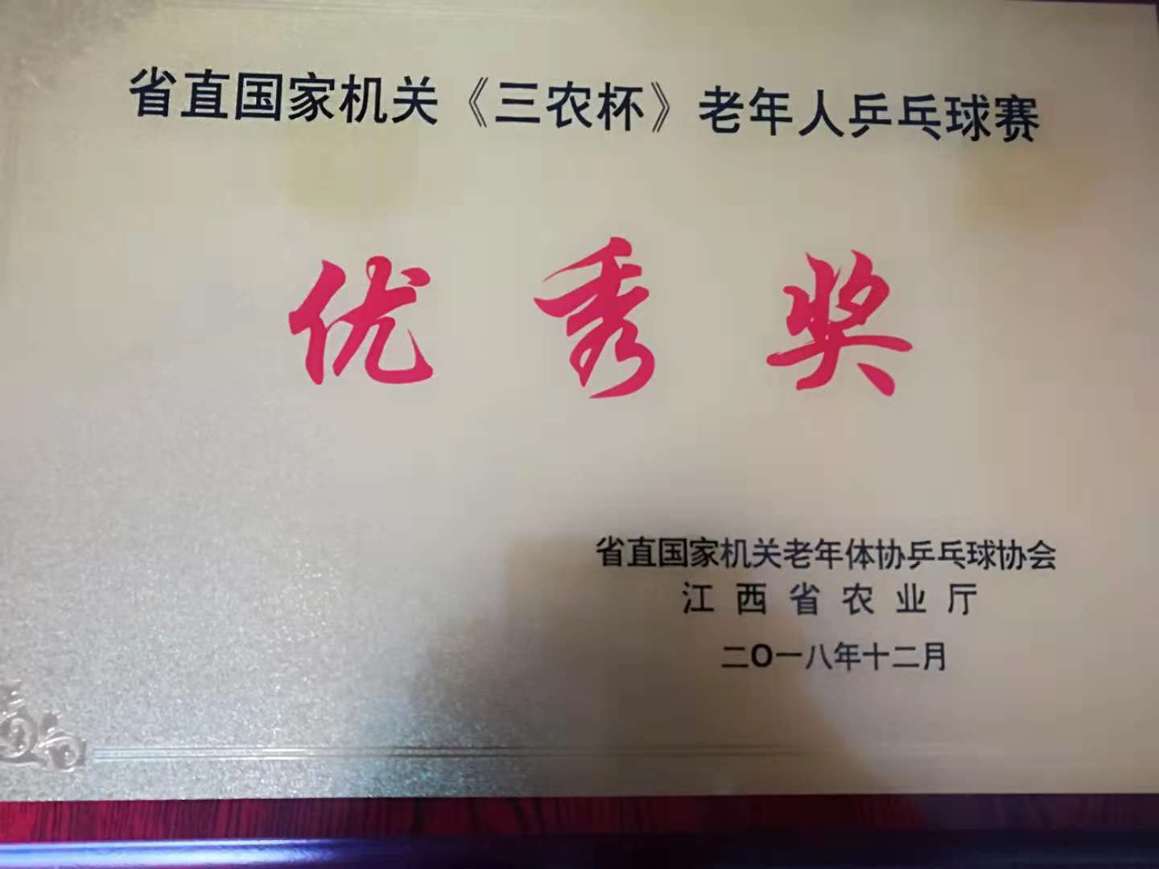
在男女单打甲组、乙组共四个组别的比赛中，上述每一位运动员，都秉承“友谊第一，比赛第二”的精神，遇强者，虚心学习，顽强拼搏;碰弱者或对手，热情切磋，认真应对。上述运动员，其中程虹、战飚、潘斯、谢望礼四人在参加各所在小组循环赛基础上，打入比赛第二阶段，谢望礼、程虹两人分别打入男、女甲组前八名，其中程虹连续第二年荣获女子甲组冠军，卫冕成功，为我校争得了荣誉。(群晖撰稿)

